附件
全省具备中等学历层次幼儿教育类专业办学资质学校共45所：
石家庄市学前教育中等专业学校 ，石家庄市职业技术教育中心，石家庄市艺术职业学校，石家庄市第一职业中专学校，石家庄职业技术学院附属中等专业学校，承德幼儿师范学校，围场满族蒙古族自治县职业技术教育中心，兴隆县职业技术教育中心，承德县综合职业技术教育中心，丰宁满族自治县职业技术教育中心，张家口市职业技术教育中心，宣化县职业技术教育中心，阳原县职业技术教育中心，宣化科技职业学院，张北县职教中心，秦皇岛市中等专业学校，秦皇岛市旅游中专学校，唐山师范学院玉田分校，唐山市职业教育中心，三河市职业技术教育中心，固安县职业中学，廊坊市职业技术教育中心，保定市女子职业中专学校，涞水县职业技术教育中心，蠡县启发职业技术教育中心，涿州市职业技术教育中心，河北省曲阳县职业技术教育中心，泊头职业学院，河北省青县幼儿师范学校，沧州市职业技术教育中心，黄骅市职业技术教育中心，衡水市职业技术教育中心，衡水科技工程学校，邢台市职业技术教育中心，南宫市职业技术教育中心，河北省威县职业技术教育中心，沙河市综合职教中心，邢台现代职业学校，邯郸学院，邯郸学院武安分院，邯郸学院曲周分院，邯郸学院大名分院，邯郸市职教中心，石家庄工程技术学校，河北经济管理学校。
附件 流程图
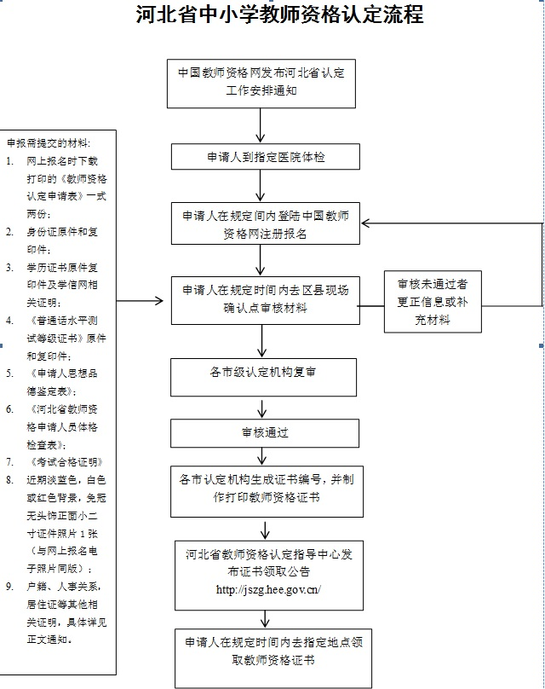
认定机构名称 | 地址 | 电话
石家庄市行政审批局 | 石家庄市行政审批局（石家庄市槐安东路77号）  社会事务处 | 0311-86137112
唐山市教育局 | 唐山市路北区西山道七号（八大局院内） | 0315-2801353
秦皇岛市行政审批局 | 秦皇岛市行政审批局 社会事务科 红旗路233号  三楼334房间 | 0335-3659677 0335-3923334
邯郸市行政审批局 | 邯郸市人民路342号邯郸市行政审批局公共事务处 | 0310-8031801
邢台市教育局 | 邢台市钢铁北路555号  邢台市教育局 | 0319-2235812
保定市教育局 | 保定市百花中路219号 | 0312-5065856  0312-5881917
张家口市教育局 | 张家口市五一东大街 | 0312-2561383
承德市行政审批局 | 承德市双桥区武烈路153-1号 市行政审批局  文教卫生科 | 0314-2521393
沧州市行政审批局 | 沧州市运河区北京路与吉林大道交叉口 沧州市  政务服务中心 | 0317-2178239
廊坊市教育局 | 廊坊市广阳区广阳道300号廊坊市教育局教学A楼511 | 0316-5908655
衡水市教育局 | 衡水市招贤路 | 0318-2120088
定州市教育局 | 定州市中山中路 | 0312-2331511
辛集市行政审批局 | 辛集市教育路北段东侧  国际皮革城东南角 | 0311-83309859 0311-83389208
附件 各认定机构联系方式

附件 毕业证明
毕业证明
兹证明_______同学，身份证号________________，于____年__月至____年__月在我校（本/专科）_____________专业学习。成绩合格，将准予毕业。毕业证正在办理之中,特此证明。
（学校教务或学生部门公章）
年 月 日

